“Saltillo se encuentra posicionado en un lugar sobresaliente en materia de seguridad social entre los municipios a nivel nacional. Es importante destacar que, constantemente, la Dirección de Pensiones y Otros Beneficios Sociales evalúan alternativas que permitan fortalecer al fondo de pensiones”.
“Dirección de Pensiones y Otros Beneficios Sociales para los Trabajadores al Servicio del Municipio de Saltillo”.



2023 “40 Aniversario del Decreto de Creación”

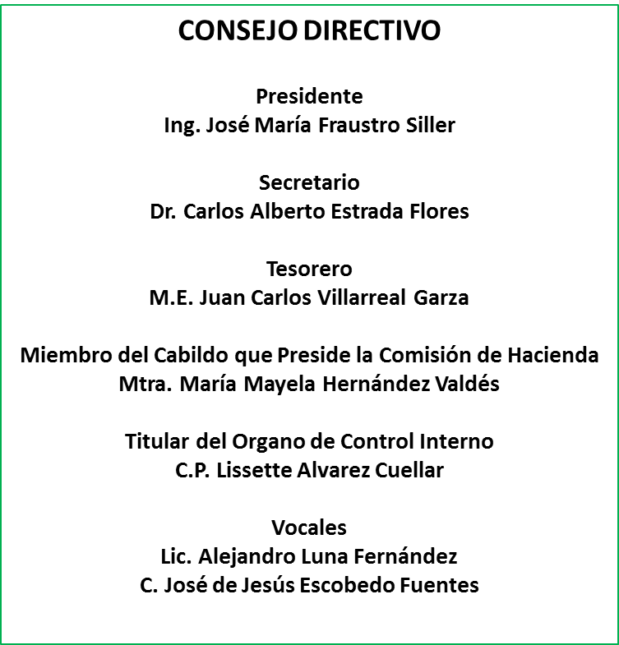

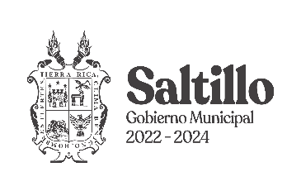

En 2023 estamos celebrando el 40 aniversario de la firma del Decreto de Ley que creó la” Dirección de Pensiones y Otros Beneficios Sociales para los Trabajadores al Servicio del Municipio de Saltillo” y continuamos centrando nuestra atención diaria en el cumplimiento de dos objetivos primordiales:
OBJETIVOS DEL ORGANISMO
Por su fragilidad y necesidades apremiantes, enfatizamos nuestro esfuerzo en los pensionados y sus beneficiarios, sin olvidar que ellos aportaron gran parte de sus vidas, capacidades y lealtad, al servicio del Municipio y de la comunidad y merecen, por tanto, nuestra sincera reciprocidad; ofreciendo para ellos y su familia un plan de pensiones digno y suficiente para el día que decidan retirarse después de una vida de trabajo y esfuerzo.

Gran parte de nuestra actividad diaria se enfoca a tomar decisiones y a desarrollar acciones que nos permitan fortalecer, aún más, nuestro fondo de pensiones, como un factor primordial para enfrentar con éxito el reto de atender y dar certeza económica al creciente número de pensionados y jubilados que ingresarán al fondo durante los próximos años.

SOLIDEZ FINANCIERA
Al mes de junio pasado, las reservas técnicas del Fondo de Pensiones ascendieron a la suma de $902.6 millones de pesos, de los cuales, $136.1 millones de pesos se crearon durante la presente administración 2022 – 2024. En nuestro patrimonio actual se incluye una utilidad acumulada para el 2º.trimestre del ejercicio 2023 por $73.2 millones de pesos.

NUESTROS SERVICIOS
Actualmente disfrutan de una pensión digna y merecida 644 personas, quienes además de la cobertura puntual de sus pensiones, gozan de otros beneficios importantes como son:

- Servicio Médico;
- Servicio Médico Dental a muy bajo costo;
- Préstamos Quirografarios a bajo interés que permiten a los pensionados acceder a recursos de manera inmediata, para enfrentar necesidades económicas importantes y generalmente imprevistas;
- Gastos de Funeral.
Los trabajadores activos disfrutan también de beneficios importantes como son:
- El pago de estímulos económicos mensuales a 210 de ellos. El estímulo es una especie de sobresueldo que iniciando en un 20%, se incrementa anualmente en un 2%; El estímulo se entrega al trabajador que habiendo cumplido 30 años de servicio, no alcanza aun la edad de jubilación.
- Préstamos Quirografarios, también a un bajo interés.
- Seguro de Defunción
VALUACION ACTUARIAL
La viabilidad de un sistema se mide esencialmente por los años a futuro que podrá hacer frente a sus obligaciones económicas y para saberlo contamos con un estudio técnico-matemático denominado Valuación Actuarial, el cual nos permite determinar con precisión el tiempo de vida del fondo de pensiones y, por ende, cuál debe ser el monto exacto de las cuotas y aportaciones que se deberá recibir para hacer frente a sus compromisos en el corto, mediano y largo plazo.

Los montos de cuotas y aportaciones matemáticamente determinados se plasman en nuestra ley y son obligatorios para los organismos municipales y para los trabajadores.
De acuerdo con la última valuación actuarial practicada para Saltillo hace unos cuantos meses, nuestro Fondo se evalúa como PERENNE, es decir que puede subsistir indefinidamente siempre y cuando, no se presenten contingencias económicas catastróficas en el país; se cumpla con las reglamentaciones actuales y continúe administrándose con la eficacia, transparencia y honestidad con la cual se ha venido realizando desde hace ya muchos años.

Podemos decir que, las reformas realizadas a nuestra ley de pensiones en los últimos 7 años y la eficiente administración de los recursos del fondo han sido la clave de este logro tan importante.
El SISTEMA DE PENSIONES DE SALTILLO ES UN EJEMPLO A NIVEL NACIONAL
Es preciso mencionar que Saltillo es uno de los pocos municipios del Estado que cuenta con un Sistema de Pensiones, mismo que por su adecuado diseño y administración eficiente le han permitido ser reconocido como el mejor sistema de pensiones entre todos los municipios del país y ser verdaderamente un ejemplo nacional en cuanto a la solidez y viabilidad de su fondo.
EL RETO
Al hablar de sistemas pensionarios, el común denominador en la mente de los gobiernos e instituciones públicas en cualquier lugar del mundo es la preocupación por el futuro, no únicamente en el sentido de mantener de forma VITALICIA una pensión a las personas que ACTUALMENTE la reciben, sino también por lograr que el monto de las pensiones sea digno y suficiente para el siempre creciente número de pensionados que ingresará cada año a los sistemas.
Por ello, habremos de poner un gran cuidado en la administración de nuestro fondo, con honestidad, con transparencia y con un gran profesionalismo que garanticen a los actuales y futuros pensionados el disfrute de esta merecida prestación de seguridad social.

y cartera de

